Необходимо доработать стандартный отчет «расчетный листок» в колонке «оплачено».
Выделенные виды расчета имеют настройку: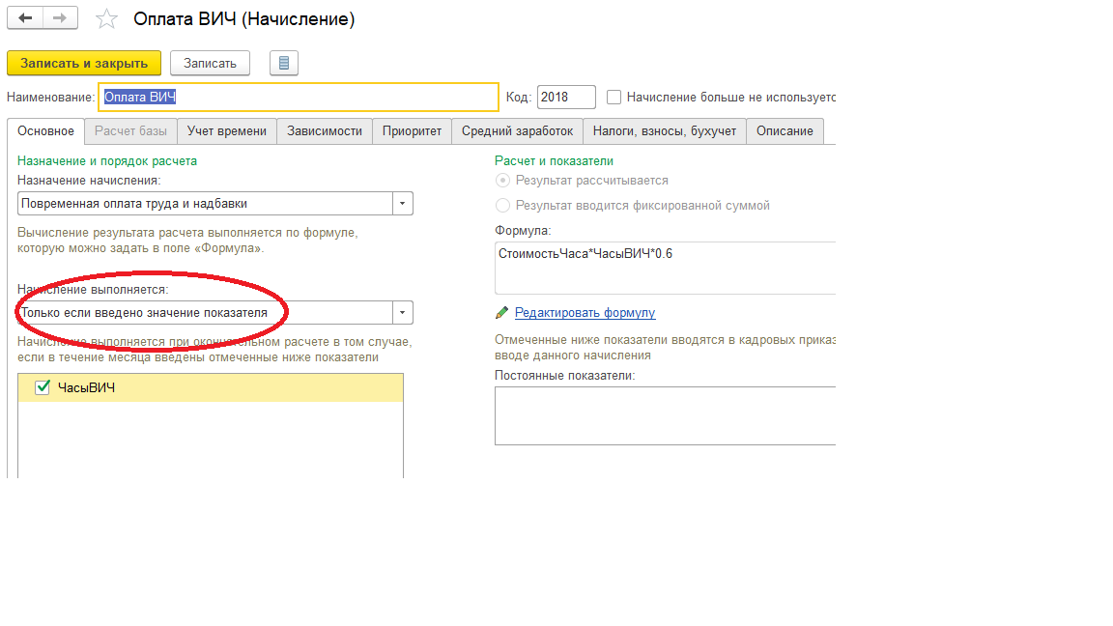
Нужно чтобы в колонку оплачено выходило числовое значение данного показателя, который указывается ежемесячно в данных для расчета зарплаты.
